**ВОПРОС № 2. Нормализация отношений в базе данных. Ключи, индексы**

**Ключ** - универсальный идентификатор, служащий для связи таблиц, бывают:

* первичный – уникальный (не повторяющийся), от которого зависит запись в таблице. Может быть составным (более одного поля);
* внешний – нужен для связи двух или более таблиц, может повторяться.

**Индексы** - это специальные структуры в базах данных, которые позволяют ускорить поиск и сортировку по определенному полю или набору полей в таблице, а также используются для обеспечения уникальности данных. Проще всего индексы сравнить с указателями в книгах. Если нет указателя, то нам придется просмотреть всю книгу, чтобы найти нужное место, а с указателем то же действие можно выполнить намного быстрее.

**Нормализация** - процесс преобразования реляционной базы данных к виду, отвечающему нормальной форме. Нормализация позволяет обезопасить БД от логических и структурных проблем, а именно избыточностей данных и противоречий, из-за которых возможна потеря данных, при дальнейшей работе (добавление, изменение, удаление).

Всего существует 6 нормальных форм, БД считается нормализованной, когда находится как минимум в 3 нормальной форме.

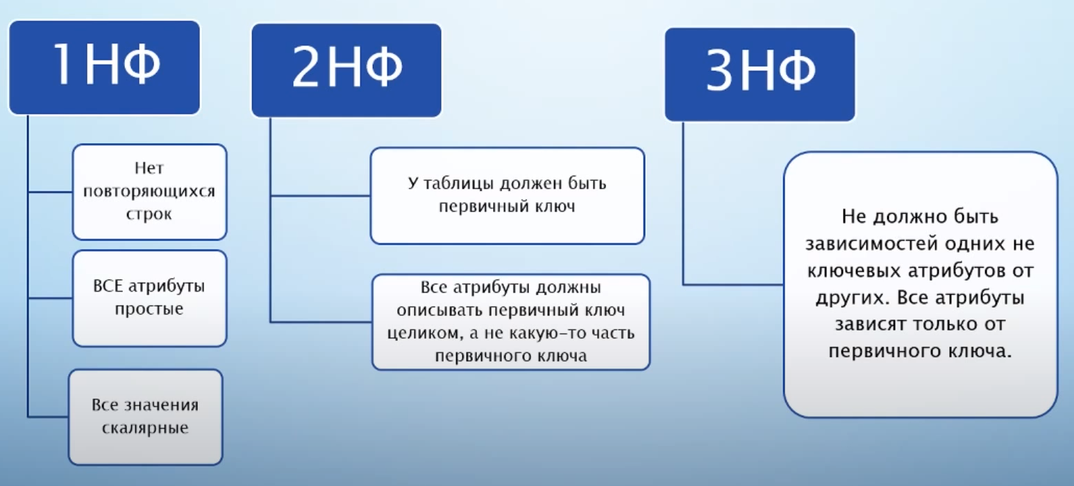

**1НФ** – каждый атрибут должен быть атомарен (должен содержать только одно значение), т.е. в поле не должны быть списки значений. Для приведения к 1НФ необходимо разделить список в одном атрибуте на разные атрибуты.

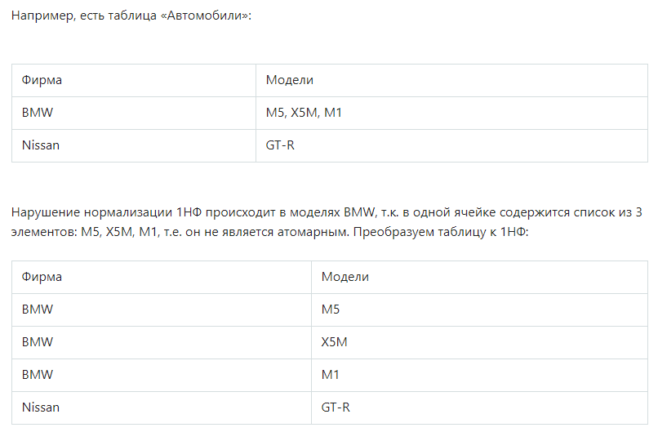

**2НФ** - отношение находится во 2НФ, если она находится в первой нормальной форме, а каждый ее неключевой атрибут функционально полно зависит ключа (или от каждого компонента первичного ключа — для сущностей с составными ключами, состоящими из двух и более атрибутов). Вторая нормальная форма требует, чтобы не было неключевых атрибутов, которые зависят только от части первичного ключа.

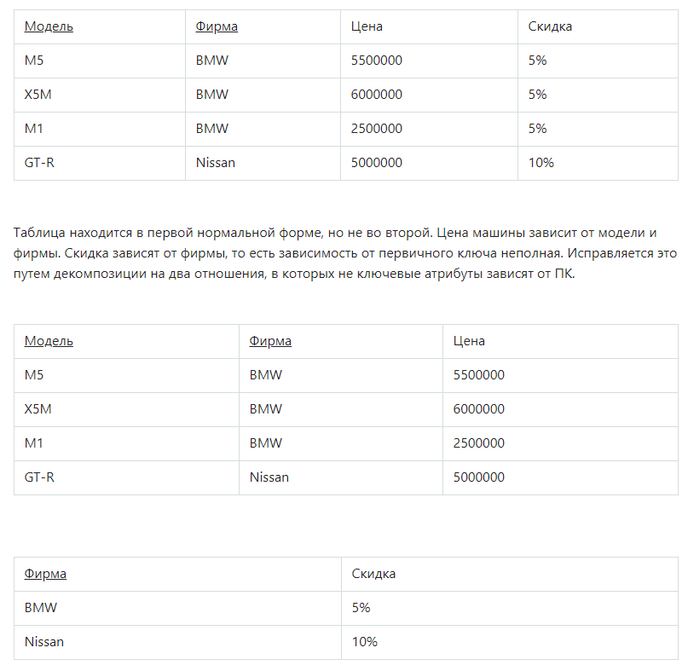

**3НФ -** сущность находится в третьей нормальной форме, если она находится во второй нормальной форме и все ее неключевые атрибуты зависят только от первичного ключа. То есть при этом они не должны зависеть и от других неключевых атрибутов. Решение создание новых сущностей, с внешними ключами для связи таблиц.

